Osvěžte si letní vaření moderním kuchyňským příslušenstvím

Praha 3. srpna 2021

Čas letních dovolených a odpočinku je jako stvořený ke zkoušení nových receptů, objevování nepoznaných metod přípravy jídel a seznamování se s neobvyklými chutěmi. Electrolux nabízí široký výběr příslušenství, které rozšíří možnosti
nejednoho kuchaře či kuchařky.

Cestování za chutěmi
Exotické chutě se dají objevovat nejen na dovolené, ale i doma s pomocí
specializovaného kuchyňského vybavení. Pro fanoušky italské kuchyně nabízí Electrolux Soupravu na pizzu. Její součástí je pizza kámen, který umožňuje rovnoměrné rozložení tepla, dřevěná lopata na plynulé přeložení pizzy z kamene na talíř a nerezový kráječ,
se kterým naporcujete perfektní kousky pizzy.

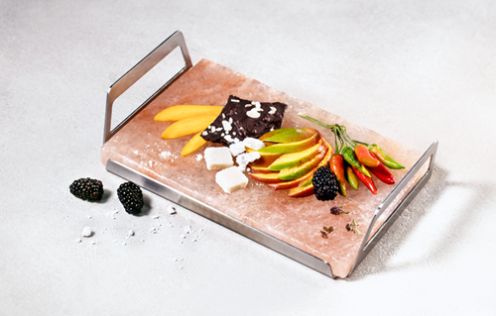
Chuť Asie zase do kuchyně vnese Solná deska z růžového solného kamene
z Himálaje. Dokáže udržet vysoké
i nízké teploty, proto je vhodná pro použití na varné desce, v grilu, v troubě či jako studený servírovací talíř. Zda vaříte, pečete nebo připravujete pokrmy přímo na jídelním stole, solný blok promění vaši večeři na jedinečný zážitek.

Dokonalé maso
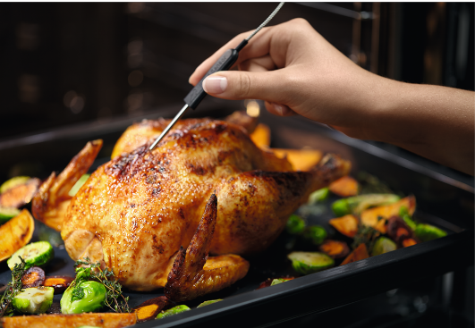
Se snadnou přípravou dokonale šťavnatého
a propečeného masa vám pomůže Digitální teploměr na maso. Tento chytrý pomocník
s masovou sondou, časovačem a zvukovou
signalizací vás nechá přímo nahlédnout
dovnitř toho, co právě připravujete, a už se vám nikdy nestane, že byste něco nedopekli nebo naopak příliš vysušili.

Využijte spotřebiče naplno
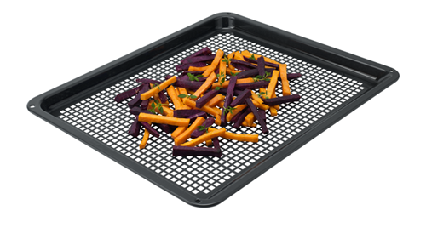
Možnosti vaší parní trouby nebo indukčního
panelu pomáhají rozšiřovat vhodně zvolené plechy. Plech AirFry s rovnoměrně
rozmístěnými otvory umožňuje plynulé
proudění vzduchu a je jako stvořený pro
přípravu křupavých hranolků či delikátní
zeleniny. Perforovaný plech na jemné pečivo je zase ideální na pečení koláčků, drobných cukrovinek a knedlíků, ke kterým se díky otvorům lépe dostane pára a dodá jim chuť a správnou texturu.

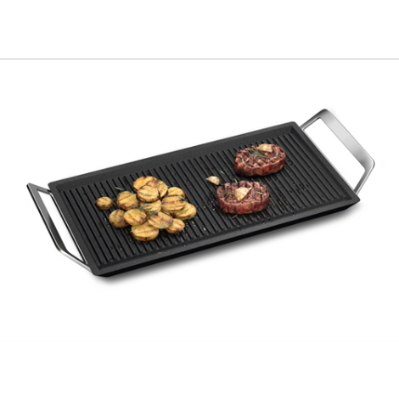
Hlavně během deštivých letních dnů, které by mohly překazit dlouho plánované grilování, oceníte Plancha gril. S jeho pomocí
proměníte jakoukoli varnou desku na gril
během pár vteřin. Pak už je jen na vás, co si na něm ugrilujete – křupavou zeleninu,
mořské plody nebo šťavnaté maso.

Více na http://www.electrolux.cz, Facebooku, Instagramu nebo newsroom.doblogoo.cz

Electrolux je přední světová společnost vytvářející spotřebiče, které již více než 100 let formují život svých zákazníků k lepšímu. K naší misi za lepší život neodmyslitelně patří i náš závazek přinášet důmyslně navržená, inovativní, a hlavně udržitelná řešení. Pod našimi značkami Electrolux, AEG a Frigidaire prodáváme každý rok přibližně 60 milionů domácích spotřebičů ve více než 120 zemích světa. V roce 2020 měla společnost Electrolux tržby 116 miliard SEK a zaměstnávala 48 000 lidí po celém světě.

